摇摇杯

1. 英文表达： shaker bottles/cups.

分**手提**，与**无手提**两种

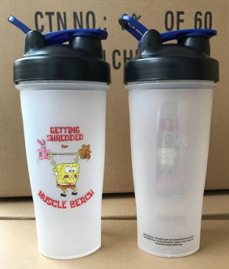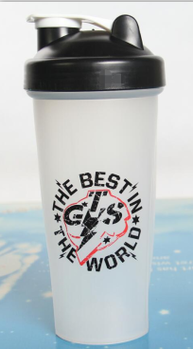

1. 适用领域： 健身，运动，营养保健等等。
2. 关键词：nutrition, fitness, fit, supplements, supps, health, athletics, aesthetic 等。
3. 可选颜色：**数量少可以选黑色，蓝色，半透明色**

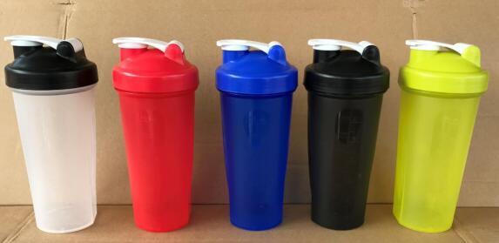

1. Logo工艺：丝网印刷，UV印刷（可机洗）**数量大时，最好推荐客人用UV印刷**
2. 装箱方式：叠装（杯与盖分开单独包装，节约运费）与精装（单个包装）

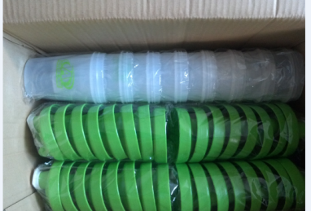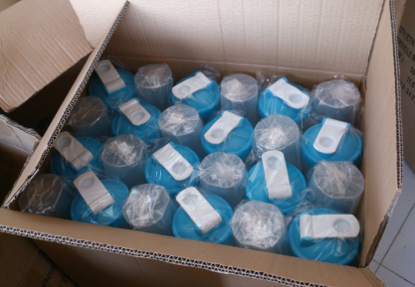

1. 打样3-5天，大货7-10天, 运输2天左右
2. 成本，装箱信息。 **报价时，最好每个边长加1-2cm**

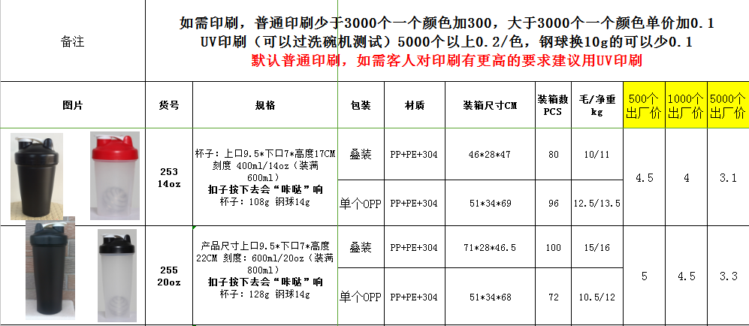

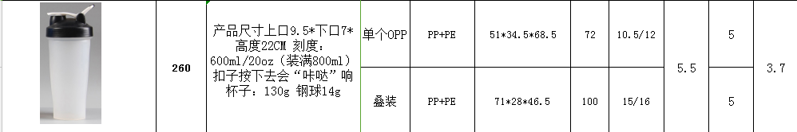

1. 常用供应商： **赛达塑料模具厂 郑先生 QQ: 657736647**
2. 注意：每次大货，印刷费都要另外计算，不包含在打样费内